**定制家具需求表**

一、定制特色区域定制家具类，营造更好的就医环境。以下是需优化的区域：

1.儿科特诊个性化定制家具，区域：门诊二楼儿科特诊

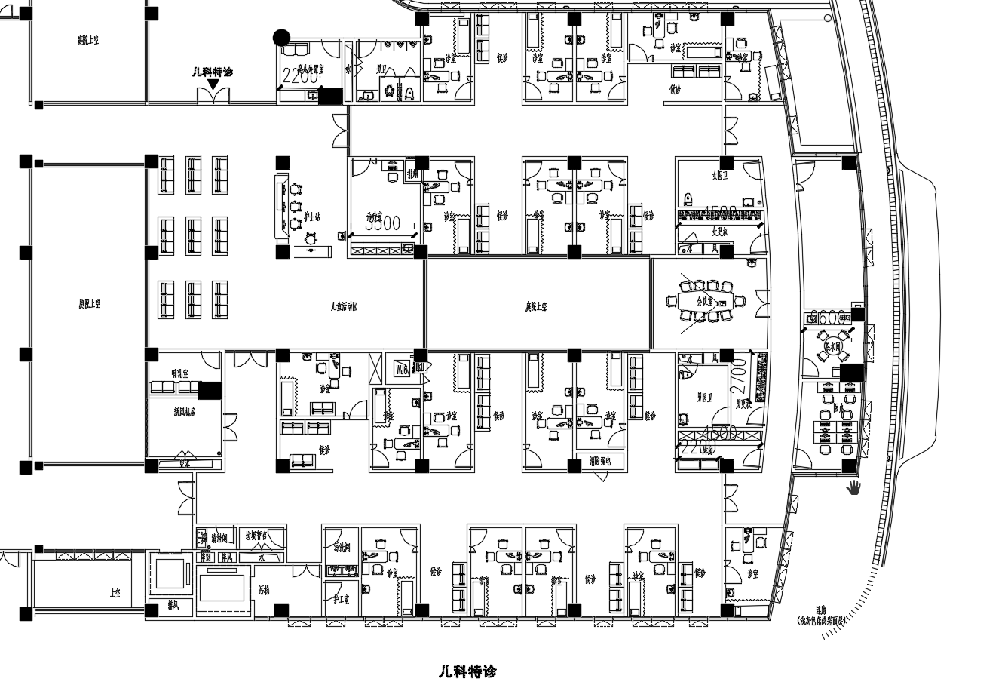

2.产科特诊个性化定制家具，区域：门诊四楼产科特诊

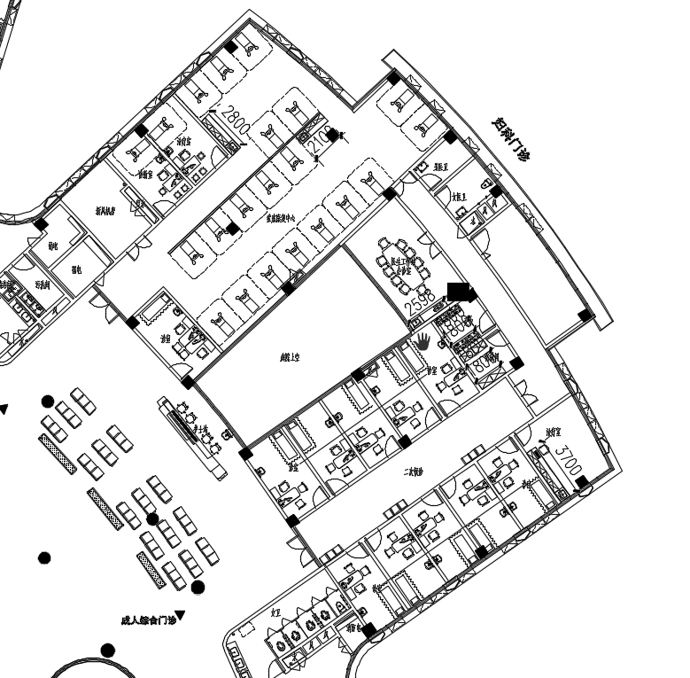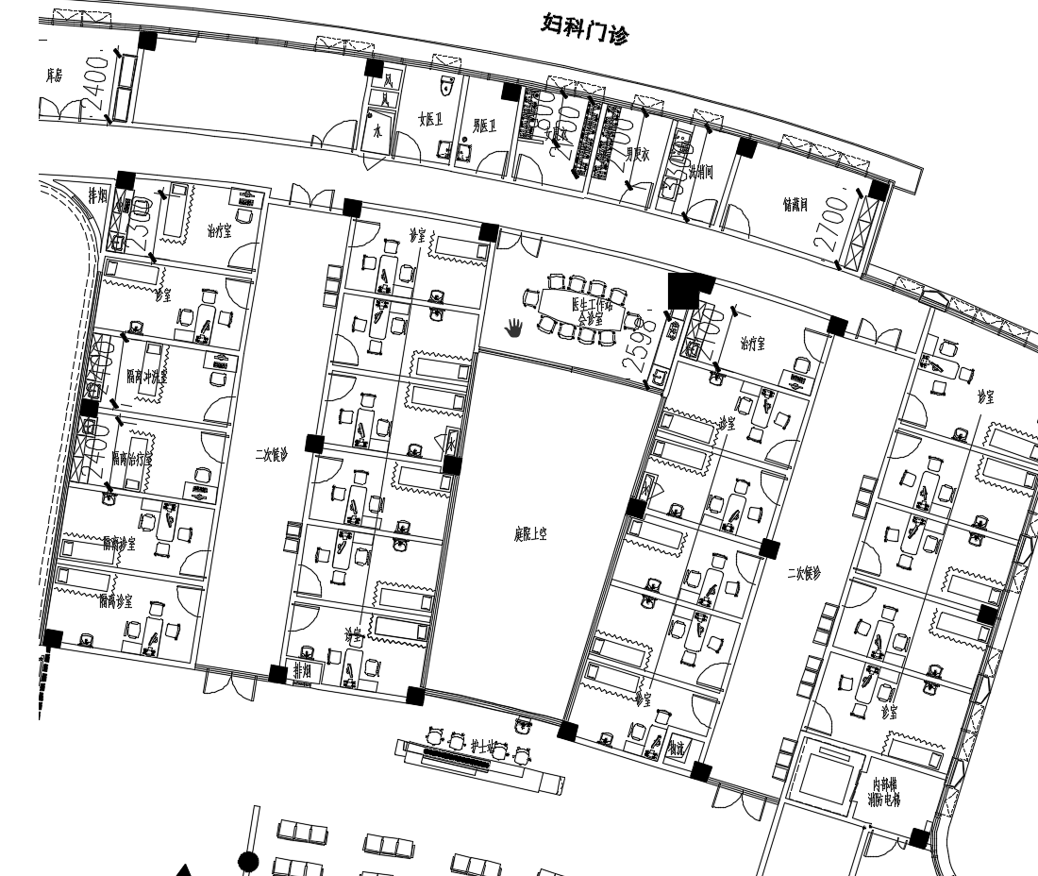

1. 健康教育示范室个性化定制家具，区域：门诊四楼日间手术示教室、门诊一楼妇女保健示教室、门诊一楼儿童保健示教室、门诊五楼住院手术中心外候诊区

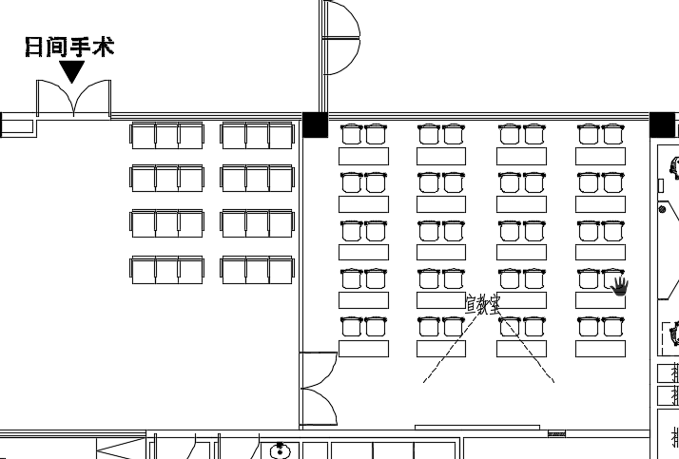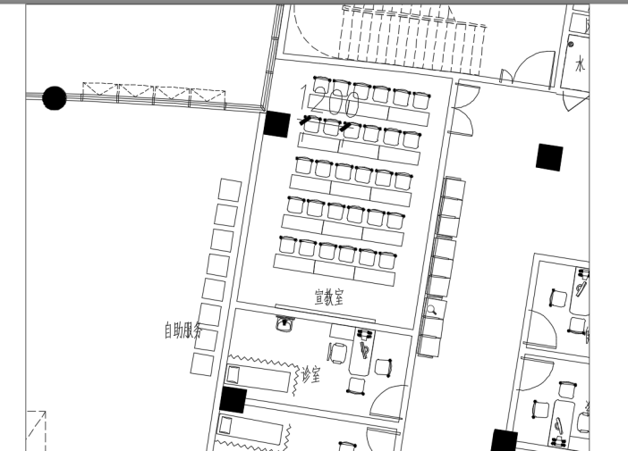

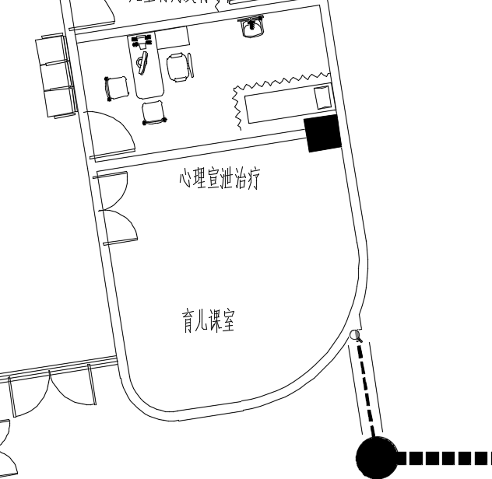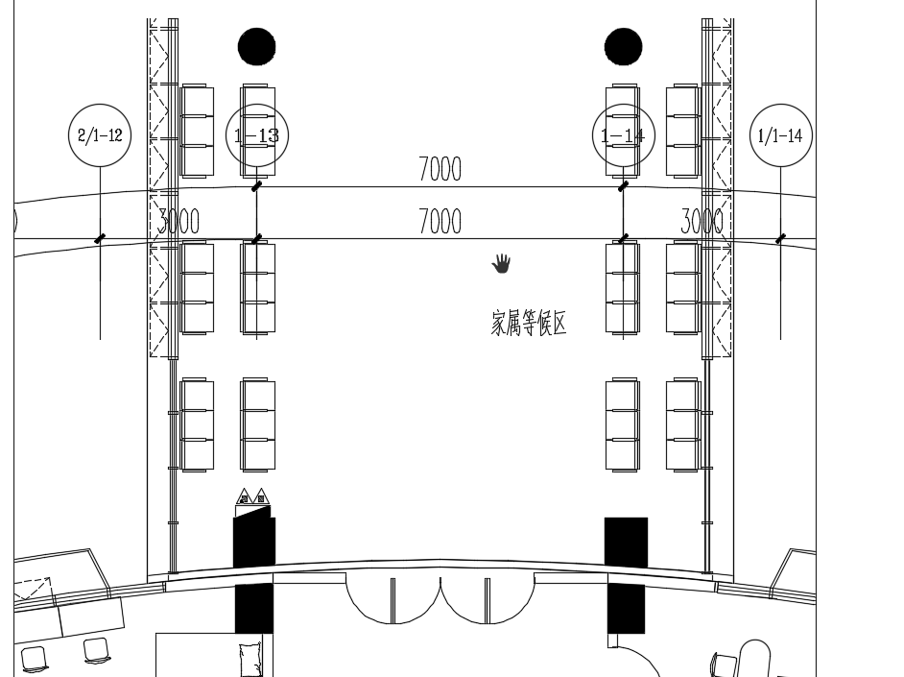

4.门诊二次候诊个性化家具，区域：门诊诊室外走廊空间、门诊玻璃墙面空间

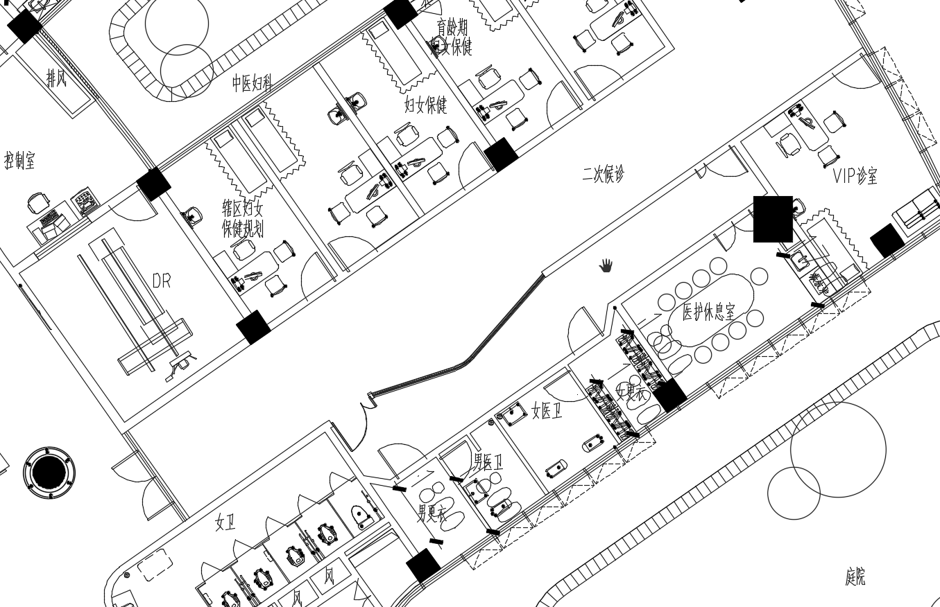

5.病房病患家属活动区定制家具，区域：住院部每层休息区

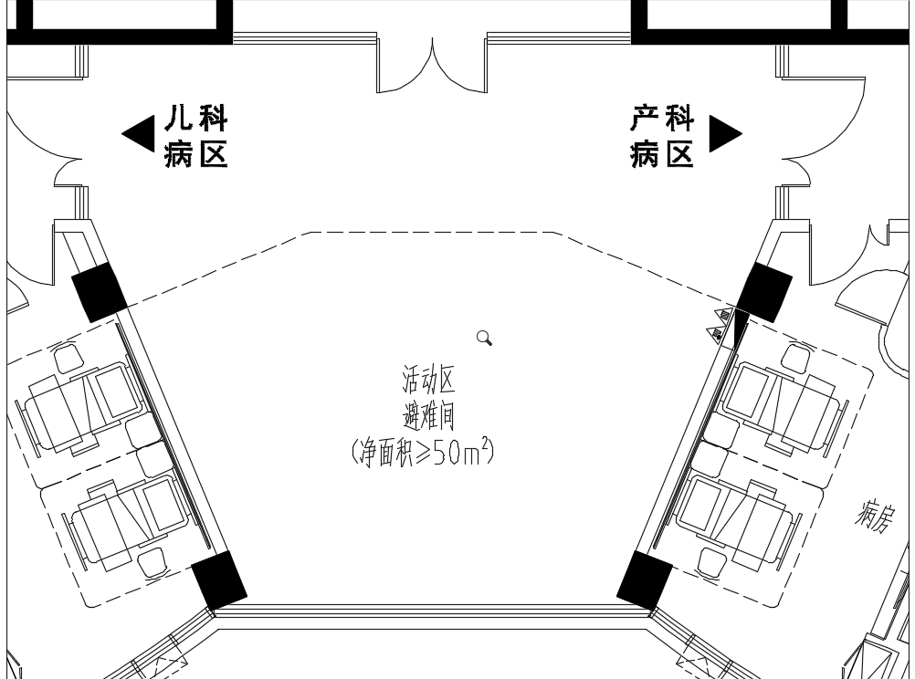

6.户外患者候诊个性化定制座椅，区域：住院部花园

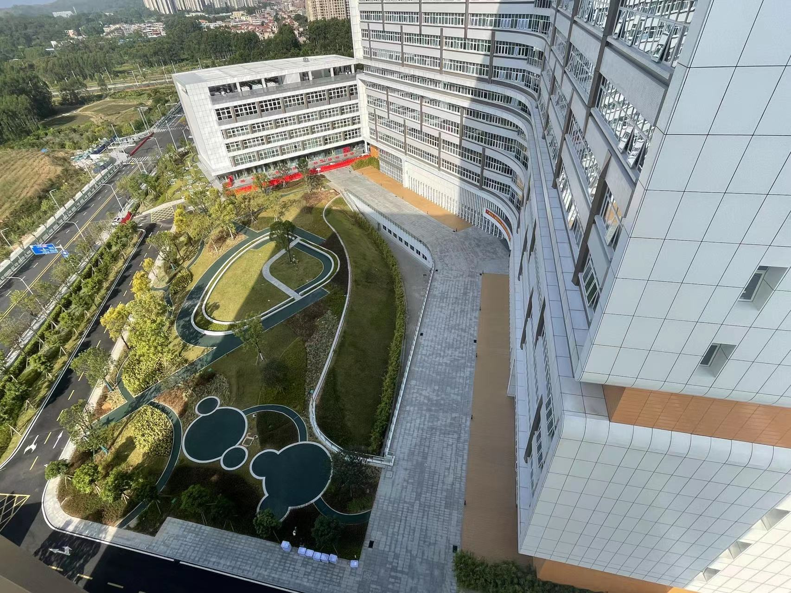

7、一体化产房。区域：住院部三楼6间一体化产房

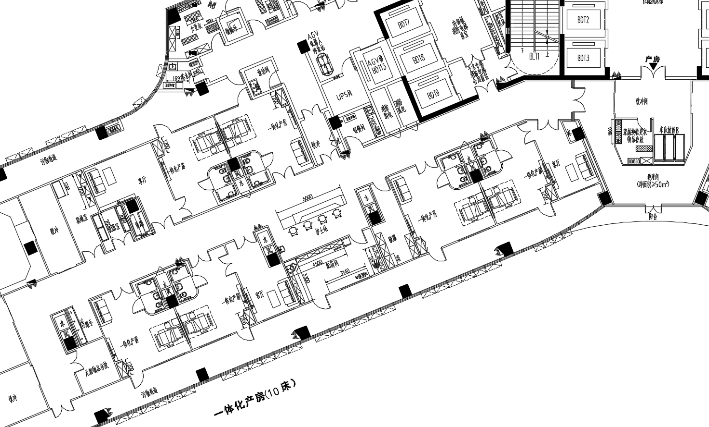

二、要求就是要结合中心VI系统和区域主要服务群体，根据空间情况，以家具为主体进行全面个性化软装搭配。

三、请各厂家根据要求，完成调研报告需求表，